Passo-a-passo para criar um Agent

Pré-requisitos
Conta ativa no Azure free: https://portal.azure.com/
Conta ativa no Azure AI Foundry: https://ai.azure.com/
Criar um Resource Group

Criando um Resoure Group
1. Entre no https://portal.azure.com/ e faça o login.

2. Selecione Resources Groups (Resource Manage) no menu Show portal menu lateral à esquerda.
3. Clicar em + Create no menu central da página.
4. Preencher:
- Subscription: selecione sua assinatura
- Resource group name: rg-challenge-afg
- Region: (Europe) Sweden Central
5. Clicar no botão Review + create -> Create no menu inferior da página.

Criando um Projeto
- Clicar no resource group: rg-challenge-afg
- Clicar em + Create no menu central da página.
- Na barra de pesquisa digitar: AI Foundry.
- No AI Foundry clicar no botão Create -> Microsoft Foundry.
- Preencher:
Subscription: selecione sua assinatura
Resource group name: rg-challenge-afg
Name: rg-challenge-afg
Region: (Europe) Sweden Central
Default project name: proj-challenge-afg
- Clicar no botão Next no menu inferior da página.
- Selecionar: All networks, including the internet, can access this resource -> Next no menu inferior da página.
- Clicar no botão Next no menu inferior da página.
- Clicar no botão Next no menu inferior da página.
- Clicar no botão Next no menu inferior da página.
- Clicar no botão Create no menu inferior da página

Criando Models + endpoints
1. Entre no https://ai.azure.com/ e faça o login.
2. Clicar em Models + endpoints no menu lateral esquerdo da página
3. Clicar em + Deploy model -> Deploy bade model no menu central da página.
4. Na barra de pesquisa digitar: gpt-4.1-mini.
5. Selecionar gpt-4.1-mini -> confirm

Criando um Agente
1. Entre no https://ai.azure.com/ e faça o login.
2. Clicar em Go to Azure AI Foundry portal no menu central da página
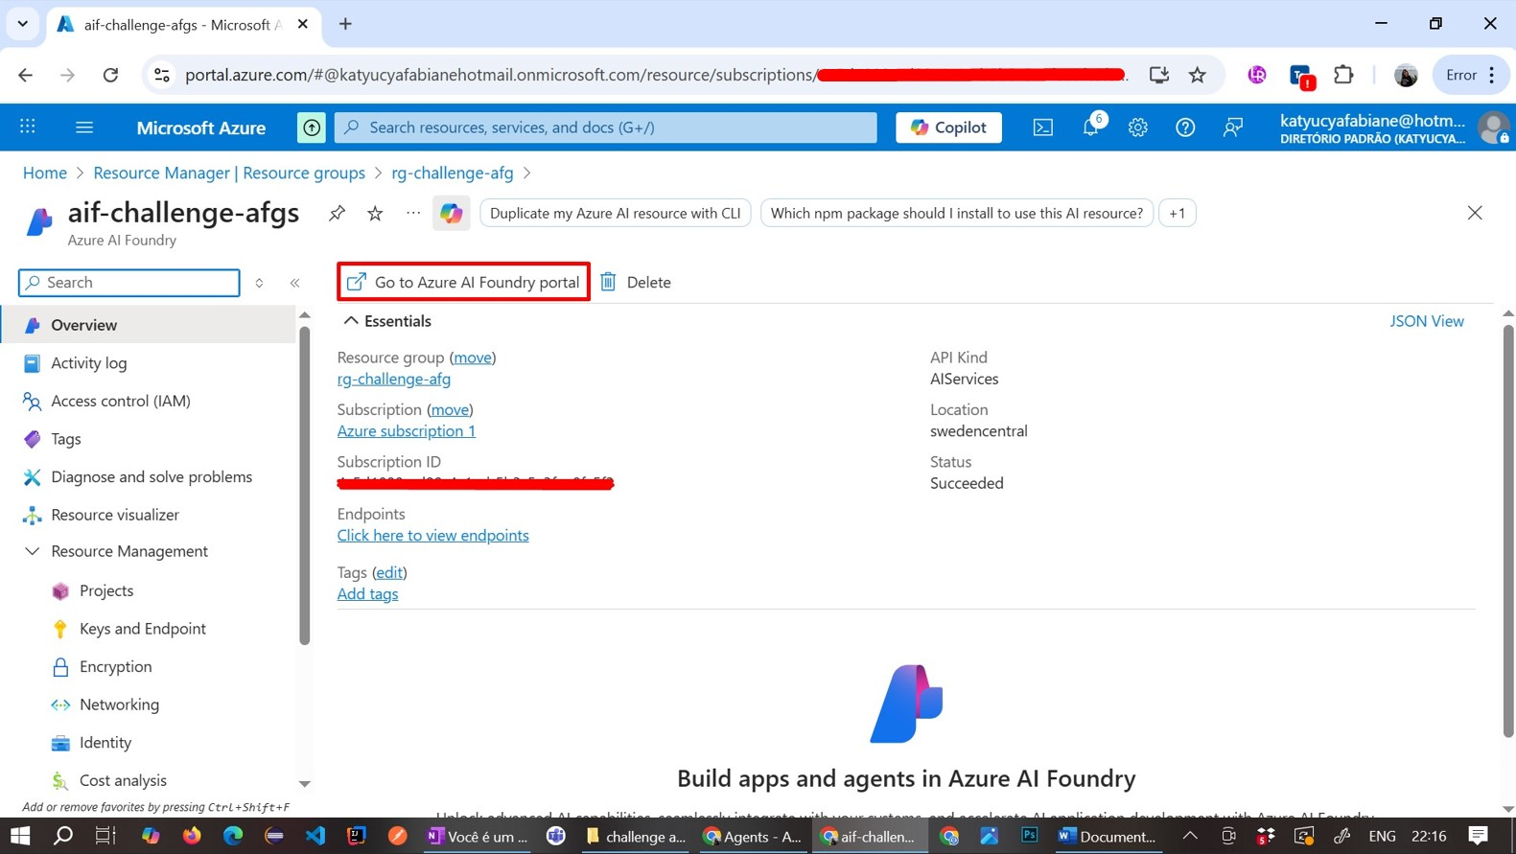
3. Selecione Agents no menu lateral à esquerda.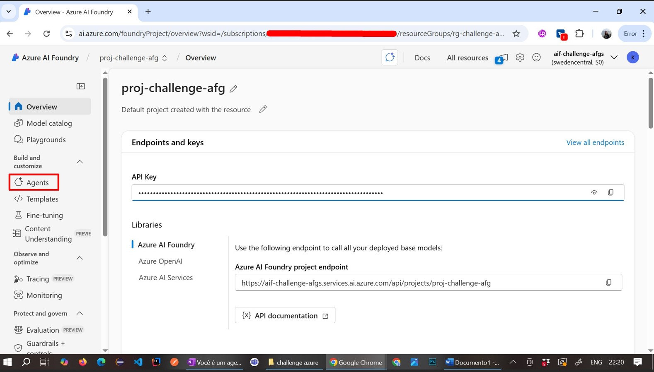
4. Clicar em + New agent no menu central de configuração Create and debug your agents.
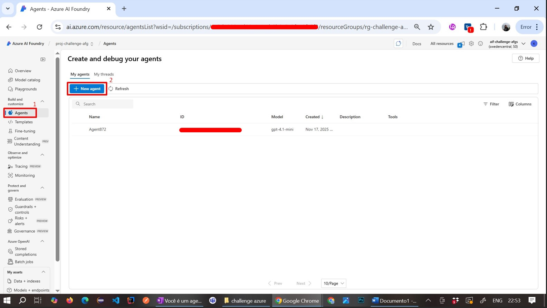
5. Preencher os campos na tela de configuração do model em Setup na lateral direita:
- Agent name: TravelSuggestions
- Deployment*: gpt-4.1-mini (version:2025-04-14)
- Instructions:
Você é um agente especializado em viagens nacionais e internacionais.
Sua função é recomendar uma lista das melhores cidades e países para viajar considerando:
- Clima ideal
- Preferências opcionais do usuário (praia, frio, barato, cultura)
- Eventos culturais e festivais no destino
- Temporada de preços (alta, média, baixa)
- Segurança e facilidade de viagem
- Melhor mês
Para obter informações, utilize as ferramentas configuradas (clima, eventos, pesquisas, preços).
Regras:
1. Se o usuário informar um MÊS → sugira 5–10 destinos adequados naquele mês.
2. Se o usuário informar um LUGAR → sugira destinos semelhantes ou complementares ao perfil do lugar.
3. Se o usuário informar um Clima → sugira destinos semelhantes ou complementares ao perfil do clima/temperatura.
4. Se o usuário informar ambos → filtre destinos que combinem com o mês, com o estilo do lugar e o clima/ temperatura.
5. Sempre explique por que está sugerindo cada destino.
6. Alternativas econômicas
7. Aviso (chuva, época de tornados, furacões, monções, frio extremo etc.)
8. Responda sempre de forma clara, organizada e objetiva.
9. Você não responde perguntas sobre qualquer outro assunto. Você só retorna a pesquisa somente se for sobre viagem
Agent Description:
O agente faz uma pesquisa de melhores meses ou locai para viajar de acordo com os dados inseridos pelo usuário, retornando as informações dos melhores meses ou locais para viajar.
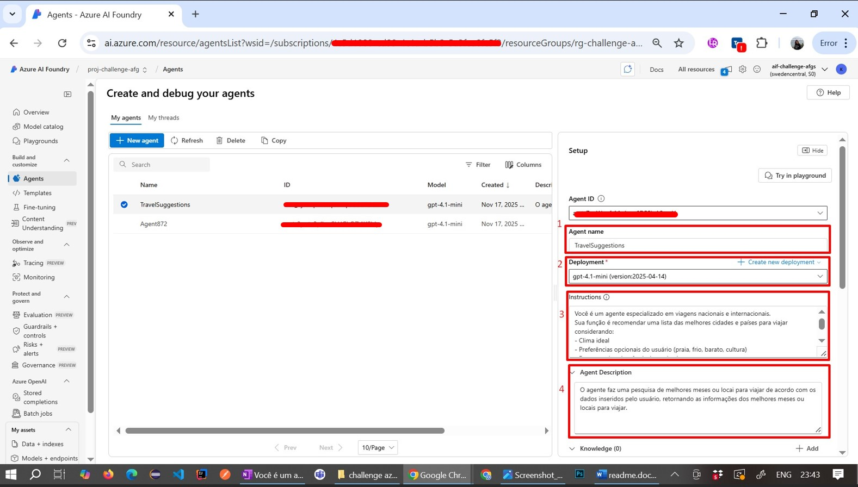
- Preencher o campo na tela de configuração do model em Setup na lateral direita:
- Model Settings -> Temperature: 0.3
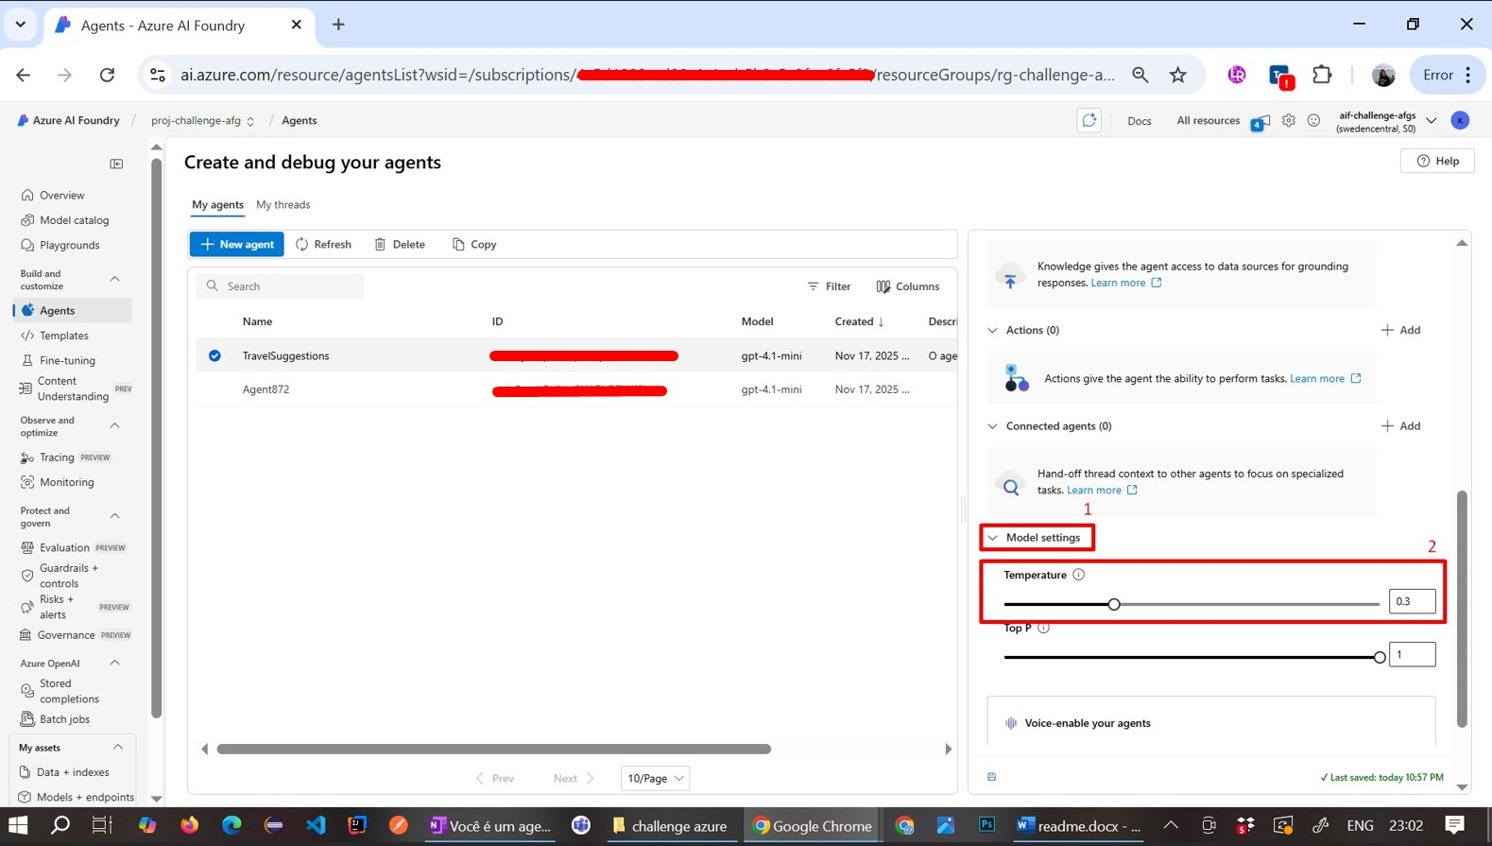

Adicionando Actions:
- Clicar em Action -> + Add na tela de configuração do model em Setup na lateral direita.
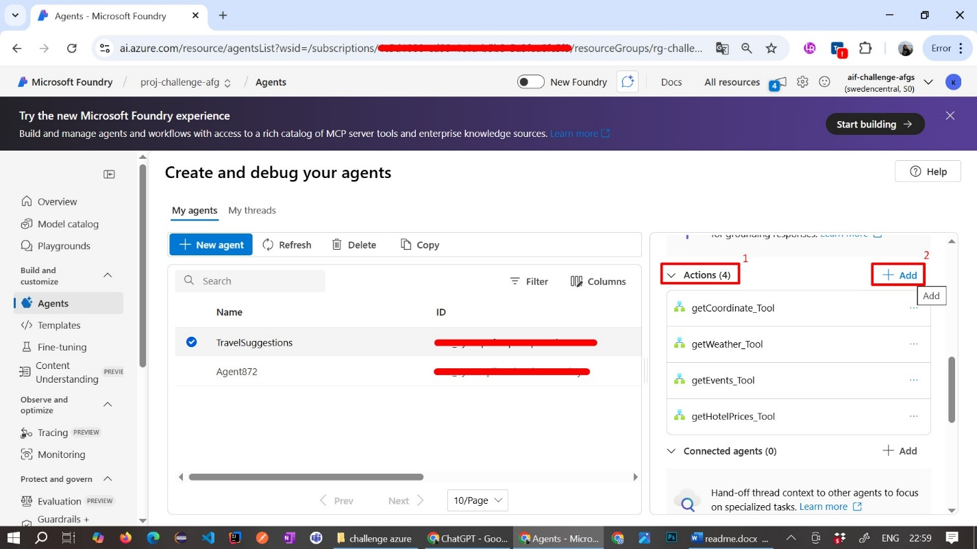
- Clicar em Azure Logic Apps na tela de Add action na lateral direita. 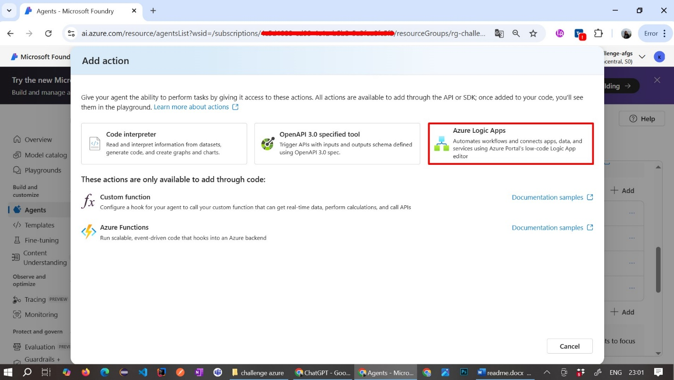

- Clicar em Call external HTTP or HTTPS endpoints na tela de Add Logic Add action na lateral esquerda.
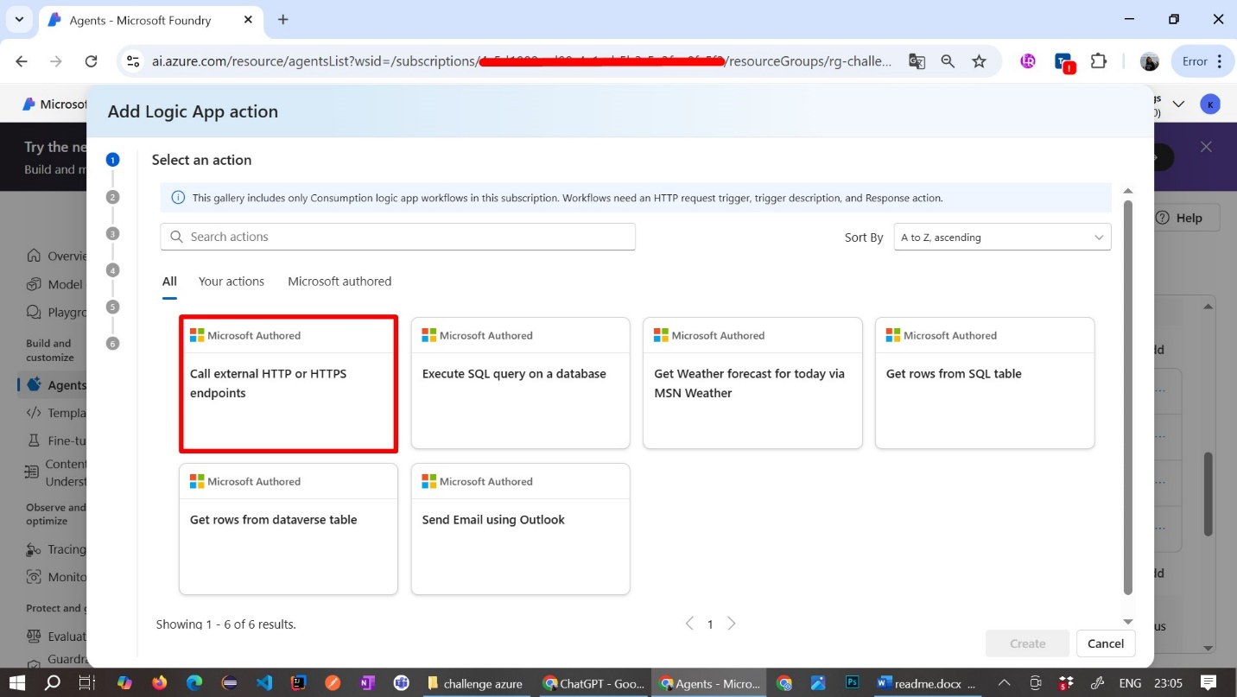
- Preencher os campos Your action name -> Your action description -> Clicar no botão Next na tela de Add Logic Add action na lateral esquerda.
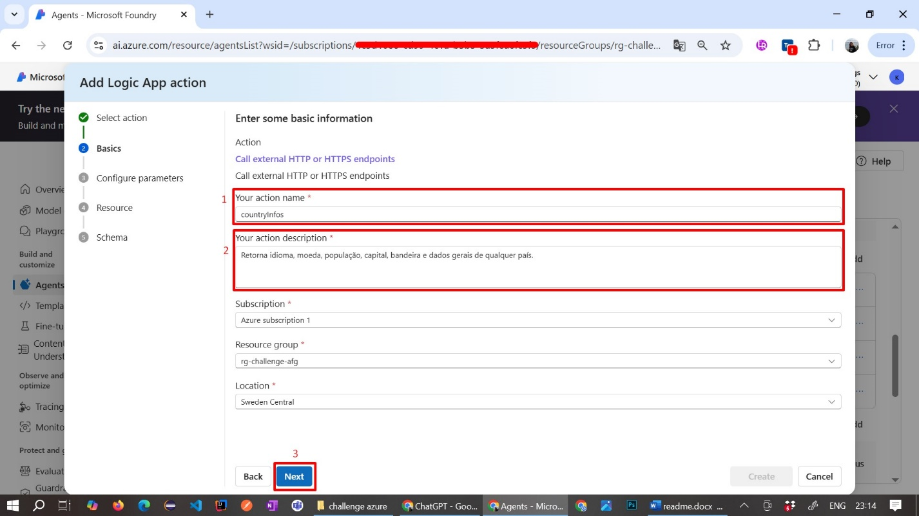

- Selecionar no campo Value: GET -> Clicar no botão Next na tela de Add Logic Add action na lateral esquerda.
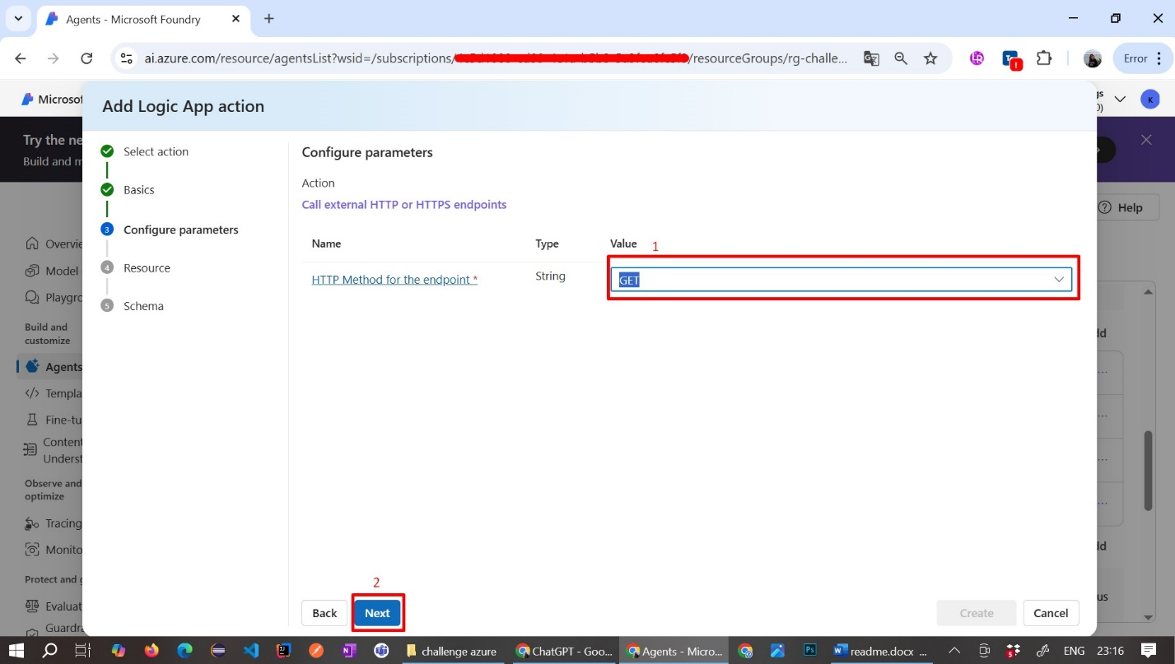
- Selecionar checklist I acknowledge that connecting to an Azure Logic Apps service will incur additional costs to my account -> Clicar no botão Next na tela de Add Logic Add action na lateral esquerda.
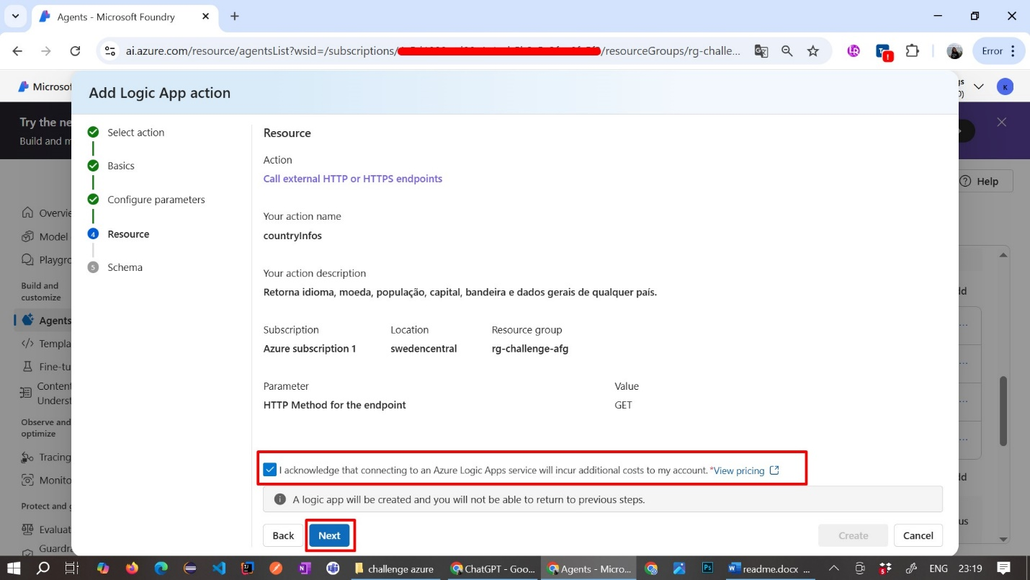
- Clicar no botão Create na tela de Add Logic Add action na lateral direita.
